**Evaluación continua. Materia: ________________________________________ Grupo: ___________**

**Nombre y apellidos: _____________________________________Correo: ____________**

**Fecha de entrega: ____________________ Escribe con un Word, pon tus respuestas en rojo con fondo amarillo.**

1. **¿Has visto la película “Testigo de cargo”? Rodea con un círculo tu respuesta o pon una X justo al lado.**

A. Aún no he podido ver la película.

B. La vi solo/a.

C. La vi con la familia.

D. La vi con amigos que no son de clase.

E. La vi con compañeros/as de clase, pero **no** discutimos/hablamos de la analogía juicio y contraste de hipótesis.

F. La vi con compañeros/as de clase y **sí** intentamos pensar sobre la analogía juicio y contraste de hipótesis.

G. Otra situación: ____________________________________________________

1. **Valora si te ha gustado la película de 0 (no me ha gustado) a 10 (me ha gustado mucho)**: ______________
2. **¿Te ha aburrido la película? Valora de 0 (No me ha aburrido nada) a 10 (Me ha aburrido mucho)**: ___________
3. **¿El desarrollo de la trama es demasiado largo? Valora de 0 (no es nada largo) a 10 (es muy largo)**: ___________
4. **¿Qué personaje (o dos personajes) te ha resultado más interesante para realizar la analogía?** ___________________________________________________________________________

**Y ¿por qué?** Utiliza el espacio que consideres necesario para explicarlo.

___________________________________________________________________________________________

1. **En la película Testigo de cargo el acusado es declarado**:

A. Culpable.

B. No culpable.

C. No hay un veredicto porque el juicio se declara nulo.

D. Inocente.

E. No lo sé. Tengo que estudiarlo.

1. **Recuerdas qué error estadístico se comete en la película Testigo de Cargo**:

A. Alfa.

B. Beta.

C. 1-alfa

D. 1-beta.

E. Valor *p* de probabilidad.

F. No lo sé. Lo tengo que estudiar.

1. **Justifica por qué das esa respuesta en la pregunta 7**. Utiliza el espacio que consideres necesario.

________________________________________________________________________________________

1. **Dado el veredicto, qué error estadístico sería imposible cometer.** Utiliza el espacio que consideres necesario.

___________________________________________________________________________________________

1. **Qué opinas (se ha ampliado las respuestas porque faltaban las tres últimas)**:

A. He visto la película, pero no he comprendido la analogía.

B. No he podido ver la película y no puedo hacer la analogía con esa película.

C. No he visto esa película, pero sí comprendo la analogía entre un juicio y la decisión estadística.

D. No he visto esa película, y no comprendo la analogía entre un juicio y la decisión estadística.

E. He visto la película y he comprendido la analogía un poco, pero me quedan dudas.

F. He visto la película y he comprendido la analogía bastante bien.

G. He visto la película y he comprendido la analogía muy bien.

1. **Utilizando la analogía del jurado, cuando un acusado es declarado no culpable, pero realmente sí había cometido el delito es**:

A. Error de Tipo I.

B. Error de Tipo II.

C. Valor p de probabilidad.

D. Tamaño del efecto.

E. No lo sé. Lo tengo que estudiar.

1. **Justifica por qué das esa respuesta en la pregunta 11**. Utiliza el espacio que consideres necesario.

________________________________________________________________________________________

1. **Si *p* < alfa, los resultados del análisis se corresponden con una decisión del jurado del tipo**:

A. El acusado es Culpable.

B. El acusado es No Culpable.

C. El acusado es Inocente.

D. Las pruebas aportadas en el juicio son falsas.

E. No lo sé. Lo tengo que estudiar.

1. **Justifica por qué das esa respuesta en la pregunta 13**. Utiliza el espacio que consideres necesario.

________________________________________________________________________________________

1. **Los resultados del análisis con una *p* =.066 se corresponden con una decisión del jurado del tipo**:

A. El acusado es Culpable.

B. El acusado es No Culpable.

C. El acusado es Inocente.

D. Las pruebas aportadas en el juicio son falsas.

E. No lo sé. Lo tengo que estudiar.

1. **Justifica por qué das esa respuesta en la pregunta 15**. Utiliza el espacio que consideres necesario.

________________________________________________________________________________________

1. **Los resultados del análisis con una *p* =.002 se corresponden con una decisión del jurado del tipo:**

A. El acusado es Culpable.

B. El acusado es No Culpable.

C. El acusado es Inocente.

D. Las pruebas aportadas en el juicio son falsas.

E. No lo sé. Lo tengo que estudiar.

1. **Justifica por qué das esa respuesta en la pregunta 17**. Utiliza el espacio que consideres necesario.

________________________________________________________________________________________

1. **IMPORTANTE. Describe alguna o algunas escenas de la película que te parecen interesantes para *ejemplificar* la analogía y compara las situaciones entre el juicio y en el proceso estadístico. Utiliza el espacio que consideres conveniente** Utiliza el espacio que consideres necesario. Por ejemplo, qué sería la hipótesis nula, hipótesis alternativa …

________________________________________________________________________________________

1. **El final de la película de Testigo de cargo se corresponde con una decisión estadística de:**

A. *p* < alfa. Rechazar la hipótesis nula.

B. *p* > alfa. Mantener la hipótesis nula.

C. *p* > alfa. Rechazar la hipótesis nula.

D. *p* < alfa. Mantener la hipótesis nula.

E. No lo sé. Lo tengo que estudiar.

1. **¿Cómo acabaría la película de testigo de cargo si se descubre que en el contraste de hipótesis *p* < alfa? Justifica por qué das esa respuesta**. Utiliza el espacio que consideres necesario.

________________________________________________________________________________________

1. **¿Cómo acabaría la película de testigo de cargo si se descubre que en el contraste de hipótesis *p* > alfa? Justifica por qué das esa respuesta**. Utiliza el espacio que consideres necesario.

________________________________________________________________________________________

1. **Qué es alfa y 1-alfa: a)** No lo sé. B) Lo tengo que estudiar: ______ anota a o b si es el caso.

**Sí lo sé. Explícalo con el veredicto de un Juicio**:

Alfa: ___________________________________________________________________________________________

1-alfa: __________________________________________________________________________________________

**Sí lo sé. Explícalo con los conceptos del contraste estadístico**:

Alfa: ___________________________________________________________________________________________

1-alfa: __________________________________________________________________________________________

1. **Qué es beta y 1-beta: a)** No lo sé. B) Lo tengo que estudiar: ______ anota a o b si es el caso.

**Sí lo sé. Explícalo con el veredicto de un Juicio:**

Beta: __________________________________________________________________________________________

1-beta: ________________________________________________________________________________________

**Sí lo sé. Explícalo con los conceptos del contraste estadístico:**

Beta: __________________________________________________________________________________________

1-beta: ________________________________________________________________________________________

1. **Qué es el valor *p* de probabilidad. Puedes dar la definición textual que se ofrece en clase, pero, a continuación, razona tu respuesta con otros términos o aclaraciones para aclarar qué es el valor *p* en un contraste de hipótesis y pon un ejemplo concreto con los datos de un estudio. La definición textual del libro no es suficiente, hay que razonar la respuesta.** *Utiliza el espacio que consideres necesario***.**

________________________________________________________________________________________

1. **Valora en qué grado te ha ayudado la práctica de “Ir al cine” para comprender el significado del proceso del contraste de hipótesis y los elementos que forman parte de dicho proceso. Desde 0 no me ha ayudado Nada hasta 10 me ha ayudado Mucho: ______ Si no la has podido ver entonces pon una X aquí: ____________**

**Razona por qué das esa valoración.** *Utiliza el espacio que consideres necesario***.**

_____________________________________________________________________________________

1. **Valora la utilidad de 0 (muy poco útil) a 10 (muy útil) de esta actividad para aprender en esta materia el proceso de decisión estadística y los errores estadísticos: _____________**
2. **Por qué das esa respuesta en la pregunta 27.** *Utiliza el espacio que consideres necesario*.

________________________________________________________________________________________

1. **Algún comentario que te gustaría hacer para mejorar esta actividad y el aprendizaje del alumno/a.** *Utiliza el espacio que consideres necesario***.**

________________________________________________________________________________________

1. **Conoces alguna película de un juicio que podría ser interesante para realizar esta tarea de aprendizaje: ______**

**Puedes dar su título, gracias: ________________________________________________________________**

1. **Inicio Asunción de inocencia del acusado / Asunción de que la hipótesis nula es cierta. Razona por qué ese es el inicio de un juicio y el inicio del proceso de contraste estadístico.** *Utiliza el espacio que consideres necesario*.

________________________________________________________________________________________

1. **Cuando se dice “más allá de una duda razonable” que analogía se puede hacer con el contraste de hipótesis.** *Utiliza el espacio que consideres necesario*.

________________________________________________________________________________________

1. **Qué función tiene el “segundo final” de la película para este ejercicio entre la analogía del proceso de un juicio y el proceso de contraste estadístico.** *Utiliza el espacio que consideres necesario*.

________________________________________________________________________________________

1. **Finalmente, completa la tabla de la analogía.** En el libro Frías-Navarro, D. (2011). *Técnica estadística y diseño de la investigación*. Valencia: Palmero ediciones, puedes encontrar un apartado dedicado al análisis y explicación de la analogía. Hay varios ejemplares del libro en la biblioteca. Si crees que esa tabla se puede ampliar con otra comparación entre el proceso de juicio y de decisión estadística entonces amplia filas en la tabla. Haz tu propia tabla en Word para poder rellenar cada recuadro de la analogía de una forma más completa y también puedes incluir filas si añades más puntos a la analogía que podrían ayudar a la comprensión del diseño de investigación.

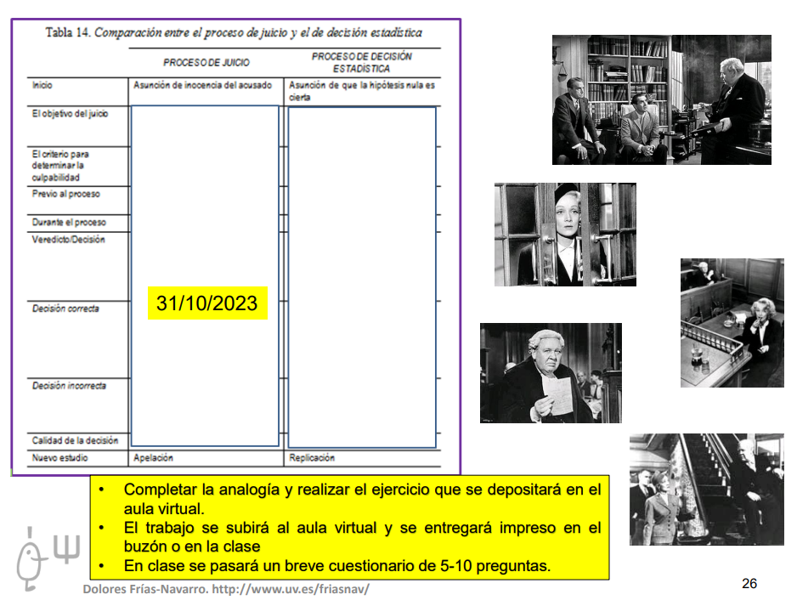

**La tarea se entregará (aula virtual) hasta el**

**25/octubre/2024**

**TASCA: ANALOGIA.** Procés d’un juí i el procés d’inferència estadística. Pel·licular: “*Testigo de cargo*”. Aquesta activitat està dissenyada per a realitzar una analogia entre el procés d'un judici on es pren la decisió final dicotòmica de **No Culpable / Culpable** i el procés de decisió estadística de: **Mantenir la hipòtesi nul·la / rebutjar la hipòtesi nul·la**. L'activitat es desenvoluparà a classe (**22/10/2024**) i finalment l'alumne elaborarà un exercici escrit: lliurar fins **25/10/2024** (aula virtual: fins 22h) i contestarà a classe un breu test de 5-7 preguntes directament relacionades amb l’analogia que s'ha fet en l’exercici. **Prova a classe**: “Test Analogia 5”: **29/10/2024**).

